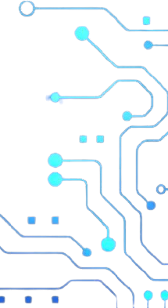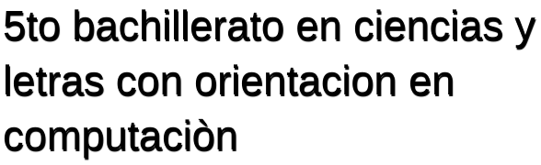

Partes internas y externas de una computadora

*HERBER JOVANY QUEZADA RALÒN*

*Que es una computadora?*

*Un computador es una máquina electrónica que está diseñada para realizar tareas específicas. En muchos países se le conoce como computadora u ordenador, pero todas estas palabras se refieren a lo mismo.*

*Con esta máquina se pueden desarrollar tareas que ahora hacen parte de nuestra vida cotidiana, como elaborar cartas o una hoja de vida, hablar con personas de otros países, hacer presupuestos, jugar y hasta navegar en internet. Nuestro computador hace esto, procesando datos para convertirlos en información útil para nosotros.*

*Los componentes de una computadora se dividen en 2 partes, Componetes internos y componentes externos.*

*Componentes internos*

*Placa base: La placa base es uno de los componentes más importantes a la hora de montar un ordenador. A esta pieza se conecta la memoria RAM, la CPU, los discos duros y la fuente de alimentación, elementos esenciales para que un ordenador funcione a pleno rendimiento.*

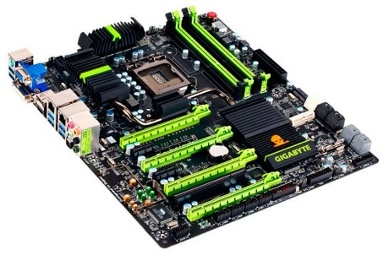

*CPU o procesador: Es un componente del hardware dentro de un computador, teléfonos inteligentes y otros dispositivos programables. Su trabajo es interpretar las instrucciones de un programa informático mediante la realización de las operaciones básicas aritméticas, lógicas y externas.*

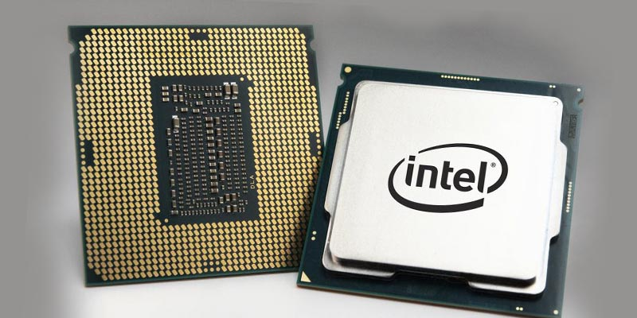

*Memoria RAM:* *es su almacenamiento de datos a corto plazo del sistema. Almacena la información que usa de forma activa su computadora para que que pueda acceder a ella de manera rápida. Cuanto más programas ejecute su sistema, más memoria necesitará.*

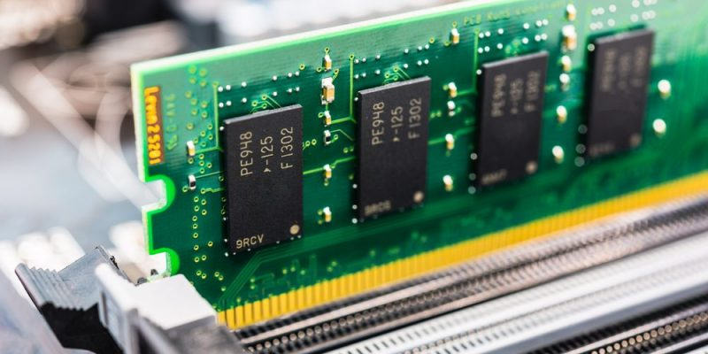

*Disco duro:Una unidad de disco duro es el componente en hardware donde se almacena todo su contenido digital. Sus documentos, imágenes, música, vídeos, programas, preferencias de aplicaciones y sistema operativo representan el contenido digital almacenado en un disco duro.*

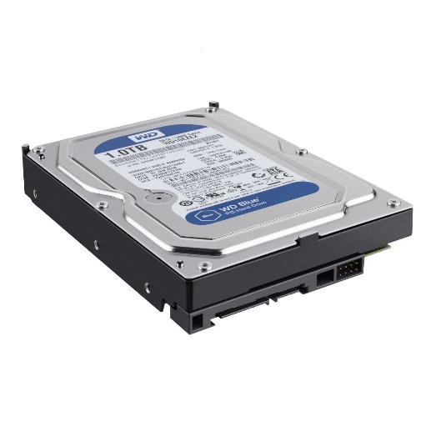

*Tarjeta gráfica:Una tarjeta gráfica o tarjeta de video es una tarjeta de expansión de la tarjeta madre o motherboard del computador que se encarga de procesar los datos provenientes del procesador y transformarlos en información comprensible y representable en el dispositivo de salida.*

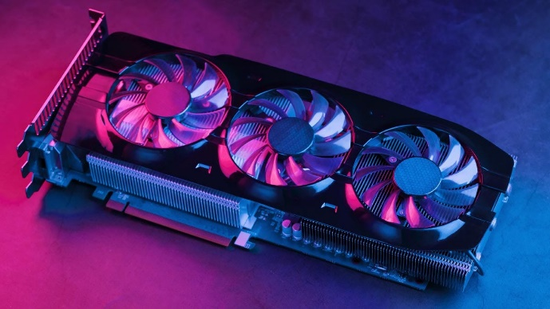*g*

*Fuente de alimentación:* *la fuente de alimentación o fuente de potencia es el dispositivo que convierte la corriente alterna, en una o varias corrientes continuas, que alimentan los distintos circuitos del aparato electrónico al que se conecta.​*

*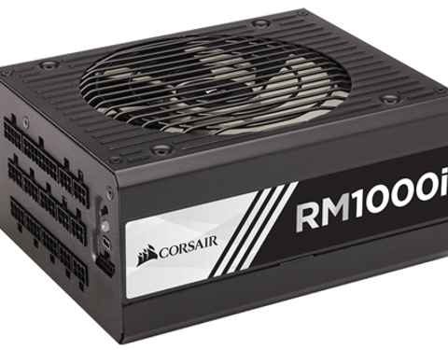*

*Tarjeta de red:* *Las tarjetas de red se encargan de preparar, transferir y controlar la información o datos que envía a los otros equipos que están conectados en una misma red, no se trata de solo ordenadores, también equipos como impresoras y discos duros externos pueden establecer una conexión.*

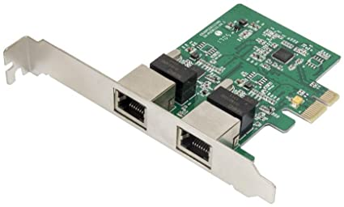

Componentes externos

Monitor:También conocido como pantalla, muestra la información de tu equipo como imágenes y textos, que son generados gracias a una tarjeta de video que se encuentra en el interior de la torre del computador.

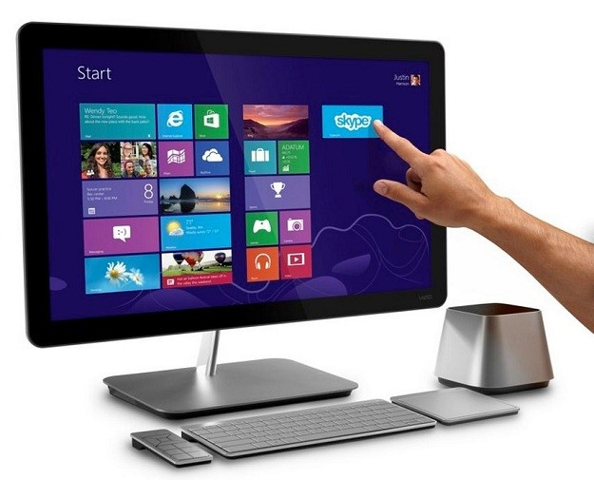

Teclado:es una de las principales herramientas que usamos

para interactuar e introducir datos en el computador. Sus teclas

están clasificadas en 6 áreas. Mira cuáles son: Es la primera

línea de teclas y las encuentras en la parte superior del teclado.

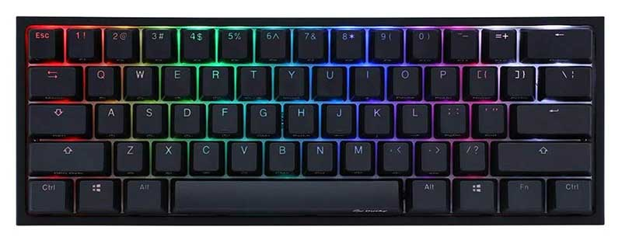

El ratón: hace parte de los periféricos de tu equipo y es la parte

del computador que te permite interactuar con los objetos que

aparecen en la pantalla, por medio de un cursor o puntero que

verás en el monitor.

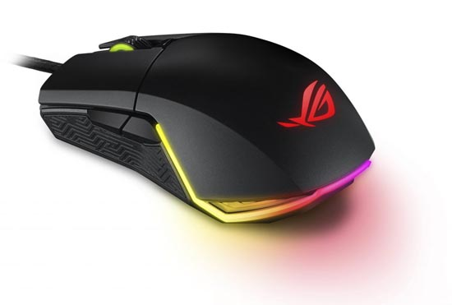

Altavoces:Son los dispositivos que le dan salida de audio al

computador, gracias a ellos puedes escuchar el sonido de la

música o video que estés reproduciendo. Dependiendo del

modelo, los puedes conectar al puerto USB o al de audio.

Algunos computadores traen los altavoces incorporados dentro

del monitor.

